

**جامعة بنغازي**

**كلية تقنية المعلومات**

**قسم هندسة البرمجيات**

**مشروع التخرج بعنوان:**

موقع الكتروني مقدم للاستشارات الطبية

مقدم كجزء للإيفاء بمتطلبات الحصول على درجة البكالوريوس

**مقدم من:**

**هيفاء مختار عمران الفيتوري 3942**

**هناء عمران السعيطي 3945**

**تحت اشراف:**

**الأستاذ صلاح عبد الستار**

**صيف(2021-2022)**

الإهداء

المحتويات

**1 3.تعريف بالنظام المقترح** 7

**4.1عيوب النظام الحالي** 8

**.15 أهداف النظام المقترح** 8

**6.1 المعنيين بالنظام** 8

**7.1 دراسة الجدوى** 9

**1.7.1 الجدوى الفنية** 9

**2 مرحلة التحليل** 14

**1.1.2المواقع الالكترونية** 14

**2.1.2المقابلات الشخصية** 14

**2.2سيناريو النظام** 15

**3.2 وصف الموقع المقترح باستخدام لغة النمذجة الموحدة (UML)** 17

**جدول (1.2) يوضح مخطط حالات الاستخدام الخاص بالنظام المقترح** 18

**جدول (3.2) يوضح البيانات الأساسية لحالة الاستخدام (تسجيل الدخول)** 20

**جدول (3.2) يوضح البيانات الأساسية لحالة الاستخدام (تسجيل الخروج)** 21

**جدول (4.2) يوضح البيانات الأساسية لحالة الاستخدام (الاشتراك في الموقع)** 22

**جدول (5.2) يوضح البيانات الأساسية لحالة الاستخدام (عملية التقييم)** 23

**جدول (6.2) يوضح البيانات الأساسية لحالة الاستخدام (مراسلة الطبيب)** 24

**جدول (7.2) يوضح البيانات الأساسية لحالة الاستخدام (طلب التوظيف)** 25

**جدول (8.2) يوضح البيانات الأساسية لحالة الاستخدام (عرض المراسلات)** 26

**جدول (9.2) يوضح البيانات الأساسية لحالة الاستخدام (إدارة بيانات المرضي)** 27

**جدول (10.2) يوضح البيانات الأساسية لحالة الاستخدام (إدارة الاطباء)** 28

**جدول (11.2) يوضح البيانات الأساسية لحالة الاستخدام (إدارة التخصصات)** 29

**جدول (12.2) يوضح البيانات الأساسية لحالة الاستخدام (إدارة الاعدادات)** 30

**جدول(13.2) يوضح بعض الرموز والأشكال المستخدمة في مخطط النشاط** 31

**شكل(3.2) يوضح مخطط نشاط تسجيل الدخول إلى النظام** 32

**شكل(4.2) يوضح مخطط نشاط تسجيل الخروج** 33

**شكل(5.2) يوضح مخطط نشاط الاشتراك في الموقع** 34

**شكل(6.2) يوضح مخطط نشاط عملية التقييم** 35

**شكل(7.2) يوضح مخطط نشاط مراسلة الموقع** 36

**شكل(8.2) يوضح مخطط نشاط طلب التوظيف** 37

**شكل(9.2) يوضح مخطط نشاط عرض المراسلات** 38

**شكل(11.2) يوضح مخطط نشاط إدارة بيانات الأطباء** 40

**شكل(12.2) يوضح مخطط نشاط إدارة التخصصات** 41

**شكل(13.2) يوضح مخطط نشاط إدارة الاعدادات** 42

**7.2 الخلاصة:** 43

**3 المقدمة** 45

**3.1.1 الغرض من هذا المستند** 45

**2.1.3** 46

**5.1.3 نطاق النظام** 46

**2.3** **الوصف العام للنظامOverall Description)):** 47

**1.2.3منظور النظام (Product perspective):** 47

**2.2.3 مهام النظام (Product Functions):** 47

**4.2.3 بيئة التشغيل (Operating Environment):** 48

**6.2.3 الفرضيات والاعتمادية** 48

**2.3.3 واجهة الكيان المادي (Hardware interface)** 51

**3.3.3 الربط البرمجي (ٍSoftware interface)** 51

**5.3 المتطلبات الوظيفية (Functional Requirements)** 51

**1.6.3 متطلبات الأداء (Performance requirement):** 55

**2.6.3 متطلبات الأمن (Security requirement):** 56

**3.3.6سهولة الاستخدام والتصفح (Usability):** 56

**4.6.3الموثوقية (Reliability):** 56

**7.3 الخلاصة** 56

**الفصل الرابع** 57

**التصميم** 57

**4. المقدمة** 58

**41. التصميم الديناميكي للموقع** 58

**1.1.4 مخططات التصنيف** 59

**2.2.1 مخطط التتابع** 60

**3.2.4 مخطط النشر** 70

**3.4 تصميم المنطقي للنظام** 70

**1.3.4 تصميم جداول قاعدة البيانات** 70

**الفصل الخامس** 76

**الاختبار** 76

**الفصل الاول**

**الدراسة المبدئية**

**1.المقدمة**

في هذا الفصل سوف نقوم بمرحلة الدراسة المبدئية للنظام، حيث يتم فيها دراسة النظام الحالي، ومن ثم التعريف بالنظام المقترح وأهدافه لنتحصل على ملخص واضح وبسيط للنظام.

**2.1 أهداف الدراسة المبدئية**

* التأكد من أن النظام سيكون مقبولا لدى الجهة المستفيدة ولدى المستخدمين.
* تقدير ما إذا كان هناك الحاجة بالفعل للنظام المستهدف.
* تحديد الأهداف المرجوة من النظام.
* تحديد حدود النظام بأكثر دقة.

**3.1 تعريف المشكلة**

تعتبر التكنلوجيا اساس حياتنا في ظل التطور وتوفر التكنلوجيا سهولة في الحصول على المعلومات لذلك في اغلب الأوقات يواجه المريض مشكلة في الحصول على استشارات سريعة من طبيب موثوق ومن اي مكان موجود فيه ، حيث تعتبر الطريقة التقليدية في الوصل الي الطبيب طريقة صعبة من ناحية المسافات الطويلة الي مكان المستشفى و سوء المواصلات و مع وجود بعض الامراض المعدية مثل: فايروس كورونا ، فالمريض ينتظر موعد الطبيب حتى يتحصل على الرد على الاستشارة عن حالته الصحية ، ايضا من ناحية معرفة نتيجة التحاليل حيث ينتظر موعد الطبيب القادم ليتم معرفة نتيجة التحليل و مراجعتها مع الطبيب.

من هنا أصبح من الضروري جدا استخدام ما توفره تقنية التكنلوجيا من تسهيلات في حل المشكلة واستغلال الوقت والتكلفة بطريقة جيدة.

.

# **4.1عيوب النظام الحالي**

1- صعوبة الحصول على معلومات كافية حول الطبيب.

2- صعوبة الوصول إلى الطبيب في بعض الأحيان.

3- تشتت المريض في اختيار الطبيب الأفضل.

4- قد يحتاج المريض الي استشاره طبية مستعجلة.

5- مراسلة الطبيب في أي وقت وفي أي مكان.

# **.15 أهداف النظام المقترح**

1-يوفر الموقع سهولة التواصل بين الطبيب والمريض.

2-توفير فرص عمل للأطباء الناشئين.

3-نظام مراسلة يحفظ خصوصية المريض.

4-يقلل الموقع من مشاكل الازدحام بحيث يأخذ الطبيب عدد حالات أكثر.

5-يسهل الموقع على المريض الذهاب إلى الطبيب في المستشفى لاستشاراته.

# **6.1 المعنيين بالنظام**

المعنيين بالنظام: أي شخص يؤثر أو يتأثر بطريقة مباشرة أو غير مباشرة بالنظام.

**Stakeholder** في موقع الاستشارات الطبية هم:

-1الطبيب.

-2المريض.

-3مدير الموقع.

# **7.1 دراسة الجدوى**

هي دراسة يقوم بها فريق عمل المشروع لمعرفة إمكانية تنفيذ المشروع وتطبيقه ونجاحه على ارض الواقع.

دراسة الجدوى توضح الاستثمارات المطلوبة والعائد المتوقع والمؤثرات الخارجية على الموقع المقترح.

كما تشمل عدة دراسات منها الجدوى الفنية والجدوى الاقتصادية والجدوى التشغيلية

وسيتم ذكر الجدوى الفنية فقط لأننا في مشروع التخرج نحتاج فقط للجدوى الفنية فقط.

## **1.7.1 الجدوى الفنية**

تم دراسة والاطلاع على بعض لغات البرمجية والأدوات والتقنيات اللازمة، ودراسة إمكانية رفع الموقع على الإنترنت لكي يقوم بعمله.

**8.1 المنهجية المستخدمة في المشروع**

المنهجية هي مراحل منظمة ومتسلسلة لتطوير النظام، لقد تم اختيار نموذج الشلال

لتطوير النظام للأسباب التالية:

* المراحل محدده وواضحة.
* نموذج سهل للفهم.
* سهل للإدارة.
* لا يتم الدخول في مرحلة قبل الانتهاء من المرحلة السابقة بشكل كامل.

**1.8.1نموذج الشلال (Waterfall model)**

يعتبر نموذج الشلال من النماذج المنهجية لدورة الحياة الخطية المتسلسلة، وهو من النماذج البسيطة وسهلة الاستخدام.

إن نموذج الشلال يتبع ما يعرف التحرك خطوة بخطوة أي بمعني لا ينتقل من مرحلة أثناء تحليل النظام إلى مرحلة الثانية الابعد الانتهاء بالكامل من المرحلة الأولى.

**2.8.1تصميم نموذج الشلال**

يعتبر منهج الشلال من أوائل المنهجيات التي استخدمت في دورة حياة تطوير النظام

((Software Development life cycle ويستخدم بشكل واسع في هندسة البرمجيات لتأكد من نجاح المشروع. في منهجية الشلال يتم تقسيم كافة العمليات إلى عدة مراحل(phases) وبصورة نموذجية، مخرجات كل مرحلة تعتبر مدخلات المرحلة التالية.

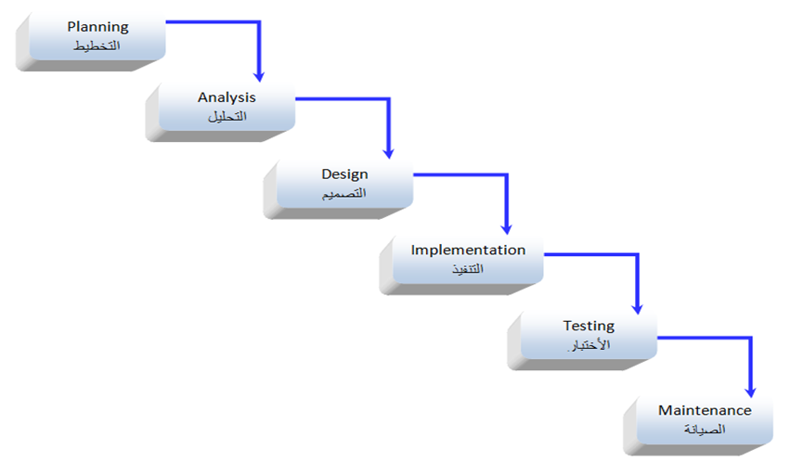

**شكل (1.1) يوضح نموذج الشلال**

**المخطط الزمني لتنفيذ خطة المشروع:**

**شكل (2.1) يوضح المخطط الزمني للمشروع**

|  |  |  |  |  |  |  |  |  |  |  |  |  |
| --- | --- | --- | --- | --- | --- | --- | --- | --- | --- | --- | --- | --- |
| **مراحل تنفيذ المشروع** | **الفترات** | | | | | | | | | | | |
|  | **مايو** | | | | **يونيو** | | | | **يوليو** | | | |
| **الأسابيع** | **1** | **2** | **3** | **4** | **1** | **2** | **3** | **4** | **1** | **2** | **3** | **4** |
| **الفصل الأول : الدراسة المبدئية** |  |  |  |  |  |  |  |  |  |  |  |  |
| **الفصل الثاني : تحليـــل النظام** |  |  |  |  |  |  |  |  |  |  |  |  |
| **الفصل الثالث : وصف النظام** |  |  |  |  |  |  |  |  |  |  |  |  |
| **الفصل الرابع : تصميم النظام** |  |  |  |  |  |  |  |  |  |  |  |  |
| **الفصل الخامس : تنفيذ النظام** |  |  |  |  |  |  |  |  |  |  |  |  |
| **فصل السادس : اختبار النظام** |  |  |  |  |  |  |  |  |  |  |  |  |

**الفصل الثاني**

**التحليل**

# **2.مرحلة التحليل**

تعتبر مرحلة التحليل النظام من أهم المراحل التي يمر بها النظام حيث تحويل المتطلبات إلى نماذج أكثر رسمية ودقة وهي ما سيتم توضيح كل ما بتعلق بها في هذا الفصل.

حيث سيتم تطبيق لغة النمذجة الموحدة (UML)Unified modeling Language

على الحالة الدراسية المقترحة في هذا المشروع وذلك بوصف مرحلتي التحليل والتصميم لها.

**1.2الطرق المستخدمة في جمع البيانات**

قبل البدء في تحليل أي نظام يجب القيام بجمع كافة البيانات الازمة عنه، ومعرفة أكبر مقدر ممكن من التفاصيل حول النظام، وتوجد عدة طرق لجمع البيانات ومنها، والتي تم استخدمها في النظام هي:

## **1.1.2المواقع الالكترونية**

تم جمع المعلومات من خلال الاطلاع على المواقع المشابهة لهذا الموقع.

## **2.1.2المقابلات الشخصية**

تم الاجتماع مع بعض الاطباء الذين لديهم دراية بتفاصيل العمل وذلك للحصول معلومات كافيه حول الموقع.

**وبعض الأسئلة التي تم طرحها في المقابلة:**

1. ما رأيك بفكره موقع الاستشارات الطبية؟
2. ماهي البيانات التي سيتم وضعها في الموقع؟
3. ماهي الصعوبات التي تواجهكم؟
4. ماهي الخدمات التي تتوقعها من الموقع؟

# **2.2سيناريو النظام**

في موقع الاستشارات الطبية يتم عرض تخصصات طبية مختلفة مثل [تخسيس وزن، عناية وتجميل، عيون، جلدية]

يوفر الموقع امكانية المراسلة الخاصة مع الأطباء في كل تخصص لاستشارتهم (لا يمكن لمدير الموقع رؤية المراسلة) وارسال ملفات إليهم تشمل صور التحاليل وتقارير الصور، كما يوفر الموقع امكانية تقييم الطبيب من قبل المرضى المشتركين في الموقع فقط.

**يكون لمدير الموقع** بريد الكتروني وكلمة مرور خاصة به كمدير، وبعد تسجيل دخوله للموقع تظهر واجهة تحتوي علي: -

1-**إدارة التخصصات**: -لإضافة أو تعديل أي تخصص.

2-**إدارة الأطباء**: -لقبول طلبات الانضمام من قبل الأطباء.

3-**إدارة المرضى**: -لمعرفة عدد المرضى المشتركين في الموقع.

4-**الاستشارات المعلقة**: -تقوم بعرض جميع الاستشارات المعلقة لمدة 24 ساعة.

5-**الرواتب**: -خاصة برواتب جميع الأطباء.

6-**الدخل**: -العائدات.

7-ا**لإحصائيات**: -تحتوي على التقييمات الخاصة بالأطباء وعدد الاستشارات التي تم الرد عليها بواسطة كل طبيب.

8-**إدارة الإعدادات**: -تحتوي على جميع البيانات القابلة للتغير مثل: سعر الباقة وسعر الاستشارة الواحدة.

**يقوم الطبيب** بتقديم طلب توظيف في الموقع عن طريق الدخول إلى الموقع والضغط على الرابط الموجود في واجهة الصفحة (**خاص بتوظيف الأطباء**). بعد الضغط عليه يظهر له نموذج التوظيف ويقوم بتعبئة بياناته الشخصية: **الاسم والتخصص** **والبريد الالكتروني** **ورقم الهاتف وكلمة المرور** و**CV**. بعد ارسال طلب التوظيف من قبل الطبيب، يستقبل المدير طلب التوظيف الذي يحتوي على المعلومات الأساسية للطبيب (الاسم والتخصص والبريد الالكتروني ورقم الهاتف وكلمة المرور وCV) ويقوم بأجراء مقابلة شخصية مع الطبيب خارج نطاق النظام. بعد اجراء المقابلة، إذا تمت الموافقة على الطبيب من قبل المدير يتم الموافقة على طلب التوظيف واضافه الطبيب للموقع وبعد إضافة الطبيب تظهر له واجهة خاصة بالأطباء فقط تحتوي على:

1) ا**لمراسلات**: -يقصد بها المراسلات التي تم ارسالها من قبل المرضى.

2) **الاستشارات المغلقة** -التي قام بالرد عليها واغلاقها

3) **الدخل:** -المقصود به دخل الطبيب.

4) **الاحصائيات**: -عدد الاستشارات التي قام الطبيب بالرد عليها، وتحتوي ايضاً على التقييمات التي يتم وضعها بواسطة المريض بعد الانتهاء من استشارة الطبيب.

5) **الملف التعريفي**: -يقصد به الملف الخاص بالطبيب لكي يقوم بتعديل النبذة التعريفية الخاصة به أو تعديل الصورة الشخصية.

-ولن يتم إضافة أي طبيب الا في حال موافقة المدير على طلب التوظيف.

**يقوم المريض** بالاشتراك في الموقع عن طريق تعبئة نموذج الاشتراك بالاسم الكامل والبريد الالكتروني وكلمة المرور واختيار أحد الباقات: -

1-**الباقة العادية**: -تتكون من 15 استشارات طبية مختلفة في الشهر الواحد، قيمة كل استشارة (15د)، اجمالي الباقة=150 دينار.

2-**الباقة الفضية:** -تتكون من 20 استشارة طبية مختلفة في الشهر الواحد، أجمالي سعر الباقة =300دينار.

3-**الباقة الذهبية**: -تتكون من 35 استشارة طبية في الشهر قيمة كل استشارة 15دينار، واجمالي سعر الباقة=525دينار.

ويقوم المشترك باختبار الباقة المناسبة والاشتراك في الموقع، يرسل المريض الاستشارة للطبيب المحدد، ويقوم الطبيب بالموافقة على طلب الاستشارة والرد عليها.

# **3.2 وصف الموقع المقترح باستخدام لغة النمذجة الموحدة (UML)**

تعتبر هذه اللغة من الطرق الفعالة لتحليل وتصميم وتنفيذ البرامج، حيث تستخدم أشكال هندسية ومخططات تعطي صورة كاملة عن النظام المراد تصميمه، مما يسهل عملية عرض وصيانة النظام، وتتكون هذه اللغة من عدة أشكال ومخططات سنكتفي باستخدام البعض منها في هذا المشروع.

تم استخدام نماذج **(**UML)التالية في مرحلة تحليل متطلبات النظام وهي**:**

**1.مخطط حالات الاستخدام (Use Case Diagram)**

**2.مخطط النشاط (Activity Diagram)**

* 1. **مخطط حالات الاستخدام (Use Case diagram)**

|  |  |
| --- | --- |
| **الرمز** | **معنى الرمز** |
| **Actor** | هو الذي يصف الدور الذي يقوم به الشخص او الالة عندما يتفاعل مع النظام. |
| **Use Case** | تدل على العمليات الاساسية التي يقوم بها النظام. |
| **Control Flow** | هو الربط بين الفاعلين او مستخدمين النظام والعمليات. |
| **<<extend>>** | تأتي بمعني علاقة توسيع وان العلاقة بين حالة الاستخدام الأساسية وحالة الاستخدام التابعة هي علاقة اختيارية |
| **<<include >>** | تأتي بمعني علاقة ضمنية او يشمل وان العلاقة بين حالة الاستخدام الأساسية وحالة الاستخدام التابعة هي علاقة اجبارية |

# **جدول (1.2) يوضح مخطط حالات الاستخدام الخاص بالنظام المقترح**

< Include >

< Include >

< Include >

**الطبيب**

< Include >

**المريض**

< Include >

**المدير**

**1.4.2 مخطط حالات الاستخدام (Use Case Diagram)**

بناء على التحليل المبدئي للمتطلبات التي تم شرحها سيتم شرح حالات الاستخدام باستخدام جدول يبين تفاصيل كل حالة.

|  |  |
| --- | --- |
| **ID** | **UC1** |
| **Use Case** | تسجيل الدخول |
| **Actor** | 1-مدير النظام 2-الطبيب 3-المريض. |
| **Description** | تسجيل دخول المدير او الطبيب او المريض. |
| **Main flow** | 1-ادخال البريد الالكتروني وكلمة المرور  2-يقوم النظام بالتحقق من بيانات الادخال  3-تسجيل الدخول للموقع بحسب الصلاحيات |
| **Precondition** | الدخول للموقع بحسب الصلاحيات. |
| **Post condition** | تم تسجيل الدخول. |
| **Exception** | إذا كان هناك خطأ في البيانات المدخلة للموقع يظهر رسالة خطأ ولا يتم الدخول للموقع. |
| **Priority** | مهمة |

# **جدول (3.2) يوضح البيانات الأساسية لحالة الاستخدام (تسجيل الدخول)**

|  |  |
| --- | --- |
| **ID** | **UC2** |
| **Use Case** | تسجيل الخروج |
| **Actor** | 1-مدير النظام 2-الطبيب 3-المريض |
| **Description** | يمكن للمدير والمريض او الطبيب ان يقوم بعملية تسجيل الخروج، بعد تسجيل الدخول في الموقع |
| **Main flow** | 1-يقوم المدير او الطبيب او المريض بالدخول للموقع وفق الصلاحيات  2-يدخل مدير او الطبيب او المريض إلى الصفحة الرئيسية واختيار تسجيل الخروج  3-يقوم النظام بعرض نموذج تسجيل الخروج  4-يقوم المدير او الطبيب او المريض بإدخال البريد الإلكتروني وكلمة المرور |
| **Precondition** | الدخول للنظام بصلاحية مدير او طبيب او مريض |
| **Post condition** | تم تسجيل الخروج |
| **Exception** | في حالة لم يقوم المدير أو الطبيب أو المريض بعملية تسجيل دخول مسبقاً لم تتم عملية تسجيل الخروج. |
| **Priority** | مهمة |

# **جدول (3.2) يوضح البيانات الأساسية لحالة الاستخدام (تسجيل الخروج)**

|  |  |
| --- | --- |
| **ID** | **UC3** |
| **Use Case** | الاشتراك في الموقع |
| **Actor** | المريض |
| **Description** | يقوم المريض بالاشتراك في الموقع، عن طريق الدخول إلى صفحة الاشتراك، ويقوم بتعبئة نموذج الاشتراك الذي يحتوي على (اسم المشترك، البريد الالكتروني، كلمة المرور ورقم الهاتف وطريقة الدفع)  واختيار أحد الباقات (العادية، الفضية، الذهبية) ليتمكن من الدخول للموقع |
| **Main flow** | 1-يقوم المريض بالدخول للموقع  2-يقوم المريض بالدخول إلى صفحة الاشتراك  3-يقوم المريض بإرسال بيانات الاشتراك |
| **Precondition** | الدخول الي النظام بصلاحية المريض |
| **Post condition** | تم الاشتراك في الموقع |
| **Exception** | إذا كانت المدخلات ناقصة أو غير صحيحة. ستظهر رسالة خطأ ولم يتم الاشتراك في الموقع. |
| **Priority** | مهمة |

# **جدول (4.2) يوضح البيانات الأساسية لحالة الاستخدام (الاشتراك في الموقع)**

|  |  |
| --- | --- |
| **ID** | **UC4** |
| **Use Case** | عملية التقييم |
| **Actor** | المريض |
| **Description** | يمكن للمريض بتقييم الطبيب من خلال وضع له نجمات ( ) وذلك حسب رغبة المريض ومدى استفادته من الطبيب |
| **Main flow** | 1-يقوم المريض بالاشتراك في للموقع  2-يدخل الي الطبيب المطلوب في احدى التخصصات الموجودة  3-يقوم المريض بعملية التقييم للطبيب، بعد مراسلته |
| **Precondition** | الدخول الي النظام بصلاحية المريض |
| **Post condition** | تم إضافة التقييم للطبيب المراد إضافة التقييم اليه |
| **Exception** | في حال لم يكن هناك أطباء موجودين مسبقاً لن يتمكن المريض من عملية التقييم. |
| **Priority** | متوسطة |

# **جدول (5.2) يوضح البيانات الأساسية لحالة الاستخدام (عملية التقييم)**

|  |  |
| --- | --- |
| **ID** | **UC5** |
| **Use Case** | مراسلة الطبيب |
| **Actor** | المريض |
| **Description** | يرغب المريض بمراسلة الطبيب لاستشارته |
| **Main flow** | 1-الدخول على واجهة التخصصات واختيار التخصص المطلوب  2-اختيار الطبيب المراد مراسلته  3-يقوم المريض بمراسلة الطبيب |
| **Precondition** | الاشتراك في الموقع |
| **Post condition** | تم مراسلة الطبيب |
| **Exception** | إذا كانت المدخلات غير صحيحة وناقصة لن تتم المراسلة. |
| **Priority** | مهمة |

# **جدول (6.2) يوضح البيانات الأساسية لحالة الاستخدام (مراسلة الطبيب)**

|  |  |
| --- | --- |
| **ID** | **UC6** |
| **Use Case** | طلب التوظيف |
| **Actor** | الطبيب |
| **Description** | لانضمام الطبيب في الموقع يقوم بإرسال طلب توظيف عن طريق الضغط على link الموجود في الصفحة الرئيسية للموقع وتعبئة النموذج الخاص بطلب التوظيف  الذي يحتوي على (الاسم، التخصص، CV، رقم الهاتف، ويقوم المدير بتلقي طلب التوظيف واجراء مقابلة شخصية مع الطبيب لتتم الموافقة على طلبه |
| **Main flow** | 1-الدخول للموقع.  2-الضغط على الرابط الخاص بطلب التوظيف.  3-تعبئة النموذج.  4-اجراء مقابلة شخصية مع المدير. |
| **Precondition** | الدخول الي الموقع |
| **Post condition** | تم ارسال نموذج طلب التوظيف |
| **Exception** | في حال عدم وجود رابط الاشتراك لم يتمكن الأطباء من ارسال طلب اشتراك للمدير |
| **Priority** | مهمة |

# **جدول (7.2) يوضح البيانات الأساسية لحالة الاستخدام (طلب التوظيف)**

|  |  |
| --- | --- |
| **ID** | **UC7** |
| **Use Case** | عرض المراسلات |
| **Actor** | الطبيب |
| **Description** | يمكن للطبيب ان يقوم بعرض المراسلات (اسم المرسل، محتوى الرسالة) بعد أن يتم الموافقة عليها بواسطة الطبيب |
| **Main flow** | 1-يقوم الطبيب بالدخول للنظام وفق الصلاحيات  2-يدخل الطبيب الي شاشة عرض المراسلات للاطلاع على الرسائل  3-يقوم النظام بإظهار الرسائل الواردة  4-يقوم الطبيب بقراءة الرسائل المرسلة  5-يقوم الطبيب بالرد على الاستشارة  6-من الضروري موافقة الطبيب علي الاستشارة |
| **Precondition** | الدخول الي النظام بصلاحية طبيب |
| **Post condition** | تم مراسلة الطبيب |
| **Exception** | في حالة لم يكن هنالك رسائل أرسلت من قبل المريض فلن تظهر رسائل. |
| **Priority** | مهمة |

# **جدول (8.2) يوضح البيانات الأساسية لحالة الاستخدام (عرض المراسلات)**

|  |  |
| --- | --- |
| **ID** | **UC8** |
| **Use Case** | إدارة بيانات المرضى |
| **Description** | يمكن لمدير الموقع أن يقوم بإدارة بيانات المرضى، وذلك إما بإضافة مريض أو حذف مريض أو تعديل بيانات مريض. |
| **Actor** | مدير النظام. |
| **Main flow** | يقوم المدير بالدخول إلى النظام لإضافة مريض جديد بحيث يقوم بإدخال بيانات المريض الأساسية (الاسم، البريد الإلكتروني، كلمة المرور). |
| **Precondition** | الدخول إلى النظام بصلاحية مدير النظام. |
| **Post condition** | تم إدارة بيانات المريض. |
| **Exception** | إذا كان هناك خطأ في البيانات المدخلة فإن النظام يظهر رسالة خطأ ولا تتم عملية الحفظ. |
| **Priority** | مهمة |

# **جدول (9.2) يوضح البيانات الأساسية لحالة الاستخدام (إدارة بيانات المرضي)**

|  |  |
| --- | --- |
| **ID** | **UC9** |
| **Use Case** | إدارة بيانات الأطباء |
| **Description** | يمكن للمدير أن يقوم بإدارة الأطباء وذلك، إما بإضافة طبيب أو حذف طبيب أو تعديل بيانات طبيب أو البحث عن طبيب. |
| **Actor** | مدير النظام. |
| **Main flow** | 1-يقوم المدير بالدخول للنظام وفق الصلاحيات.  2-يدخل المدير إلى إدارة بيانات الاطباء.  3-يقوم بحذف أو تعديل أو البحث عن طبيب. |
| **Precondition** | الدخول إلى النظام بصلاحية مدير النظام. |
| **Post condition** | تم إدارة بيانات الأطباء. |
| **Exception** | في حال لم يكن هناك أطباء موجودين مسبقاً لن يتمكن المدير من الحذف أو التعديل. |
| **Priority** | مهمة |

# **جدول (10.2) يوضح البيانات الأساسية لحالة الاستخدام (إدارة الاطباء)**

|  |  |
| --- | --- |
| **ID** | **UC10** |
| **Use Case** | إدارة التخصصات |
| **Actor** | مدير الموقع. |
| **Description** | يمكن للمدير أن يقوم بإدارة التخصصات الموجودة في الموقع وذلك بحذف تخصص أو تعديل تخصص أو إضافة تخصص جديد |
| **Main flow** | 1-يقوم المدير بالدخول للنظام وفق الصلاحيات.  2-يدخل المدير إلى إدارة التخصصات.  3-يقوم بإضافة أو تعديل تخصص. |
| **Precondition** | الدخول إلى النظام بصلاحية مدير نظام. |
| **Post condition** | تم عرض التخصصات وإدارتها. |
| **Exception** | في حال لم يكن هناك تخصصات مضافة من قبل المدير فلن يتمكن المدير من إدارتها. |
| **Priority** | مهمة |

# **جدول (11.2) يوضح البيانات الأساسية لحالة الاستخدام (إدارة التخصصات)**

|  |  |
| --- | --- |
| **ID** | **UC11** |
| **Use Case** | إدارة الإعدادات |
| **Actor** | مدير الموقع. |
| **Description** | يقوم مدير الموقع بالتحكم وتعديل في نسبة المالية للطبيب والنسبة الخاصة به من قيمة الاستشارة الكلية وتحديد سعر الاستشارة الواحدة |
| **Main flow** | 1-تسجيل دخول بصلاحية مدير.  2-الدخول الي واجهة الاعدادات.  3-التحكم في القيمة المالية المخصصة للمدير والطبيب وسعر الاستشارة الواحدة. |
| **Precondition** | الدخول إلى النظام بصلاحية مدير نظام. |
| **Post condition** | تم إدارة الاعدادات. |
| **Exception** |  |
| **Priority** | مهمة |

# **جدول (12.2) يوضح البيانات الأساسية لحالة الاستخدام (إدارة الاعدادات)**

**مخطط النشاط (Activity Diagram)**

وهو أحد مخططات لغة النمذجة الموحدة، وهي شبيهة بالمخطط الانسيابي (Flowchart)، ويستخدم كشكل رسومي لتوضيح تسلسل عملية معينة أو حالة استخدام (Use case)، إضافة إلى ذلك فإن يمكن استخدامه لنمذجة الفعل الذي سينفذ عندما يتم تنفيذ عملية.

والجدول التالي يبين الاشكال المستخدمة في هذا المخطط ووصف كل شكل منها.

|  |  |  |
| --- | --- | --- |
| **الاسم** | **الرمز** | **معنى الرمز** |
| Initial state |  | نقطة البداية |
| Action state |  | حالة النشاط |
| Control flow |  | اتجاه تدفق البيانات |
| Decision box |  | صندوق القرار |
| Merge box |  | نقطة التجمع |
| Final state |  | نقطة النهاية |

# **جدول(13.2) يوضح بعض الرموز والأشكال المستخدمة في مخطط النشاط**

**تسجيل الدخول إلى النظام**

**فتح واجهة تسجيل الدخول**

**إدخال البريد الالكتروني وكلمة المرور**

**لا**

**نعم**

**البيانات صحيحة**

**إظهار رسالة خطأ**

**الدخول للموقع حسب الصلاحية**

# **شكل(3.2) يوضح مخطط نشاط تسجيل الدخول إلى النظام**

**تسجيل الخروج**

**الضغط على تسجيل الخروج**

**التحقق من البريد الإلكتروني وكلمة المرور**

**البيانات صحيحة**

**لا**

**نعم**

**تمت عملية تسجيل الخروج**

**إظهار رسالة خطأ**

# **شكل(4.2) يوضح مخطط نشاط تسجيل الخروج**

**الاشتراك في الموقع**

**فتح واجهة الاشتراك**

**تعبئه نموذج الاشتراك**

**البيانات صحيحة**

**لا**

**نعم**

**إضافة مريض**

**إظهار رسالة خطأ**

# **شكل(5.2) يوضح مخطط نشاط الاشتراك في الموقع**

**عملية التقييم**

**الدخول إلى الموقع**

**اختيار أحد التخصصات**

**اختيار الطبيب المطلوب**

**هل تمت مراسله الطبيب**

**لا**

**نعم**

**إضافة التقييم للطبيب**

**إظهار رسالة خطأ**

# **شكل(6.2) يوضح مخطط نشاط عملية التقييم**

**مراسلة الطبيب**

**الدخول إلى الموقع**

**اختيار التخصص المطلوب**

**اختيار الطبيب المطلوب مراسلته**

**تمت موافقة الطبيب على المراسلة**

**لا**

**نعم**

**مراسلة الطبيب**

**إظهار رسالة خطأ**

# **شكل(7.2) يوضح مخطط نشاط مراسلة الموقع**

**طلب التوظيف**

**الدخول إلى الموقع**

**الضغط على الرابط الخاص**

**بالتوظيف**

**تعبئة نموذج طلب التوظيف**

**في حال تمت الموافقة**

**في حال عدم الموافقة**

**لم يقوم المدير بقبول طلب الاشتراك**

**ينضم الطبيب الي الموقع**

# **شكل(8.2) يوضح مخطط نشاط طلب التوظيف**

**عرض المراسلات**

**الدخول للموقع بصلاحية الطبيب**

**الدخول إلى واجهة المراسلات**

**لا**

**نعم**

**يوجد رسائل**

**ظهور الواجهة فارغة**

**عرض المراسلات ويتم الرد عليها بواسطة الطبيب**

# **شكل(9.2) يوضح مخطط نشاط عرض المراسلات**

**إدارة بيانات المرضى**

**الدخول للموقع بصلاحية مدير**

**إدخال بريد الإلكتروني للمريض**

**حذف مريض**

**تعديل بيانات مريض**

**إضافة مريض**

**إدخال البريد الإلكتروني للمريض**

**المريض موجود**

**لا**

**نعم**

**إدخال بيانات المريض**

**المريض موجود**

**لا**

**نعم**

**إظهار رسالة خطأ**

**إظهار رسالة خطأ**

**عرض بيانات المريض**

**تحديث البيانات**

**شكل(10.2) يوضح مخطط نشاط إدارة بيانات المرضى**

**إدارة بيانات الأطباء**

**الدخول للموقع بصلاحية مدير**

**إدخال بريد الإلكتروني للطبيب**

**حذف طبيب**

**تعديل بيانات طبيب**

**إضافة طبيب**

**إدخال البريد الإلكتروني الخاص بالطبيب**

**الطبيب موجود**

**لا**

**نعم**

**إدخال بيانات الطبيب**

**الطبيب موجود**

**لا**

**نعم**

**إظهار رسالة خطأ**

**إظهار رسالة خطأ**

**عرض بيانات الطبيب**

**تحديث البيانات**

# **شكل(11.2) يوضح مخطط نشاط إدارة بيانات الأطباء**

**إدارة التخصصات**

**الدخول للموقع بصلاحية مدير**

**حذف تخصص**

**تعديل بيانات تخصص**

**إضافة تخصص**

**إدخال اسم التخصص**

**إدخال اسم التخصص**

**التخصص موجود**

**لا**

**نعم**

**التخصص موجود**

**لا**

**نعم**

**إدخال بيانات التخصص**

**إظهار رسالة خطأ**

**إظهار رسالة خطأ**

**عرض بيانات التخصص**

**إضافة البيانات**

**تحديث قاعدة البيانات**

# **شكل(12.2) يوضح مخطط نشاط إدارة التخصصات**

**إدارة الاعدادات**

**الدخول إلى الموقع بصلاحية مدير**

**الدخول الي واجهة الاعدادات**

**تعديل نسبة المدير**

**تعديل نسبة الطبيب**

**تعديل سعر الاستشارة**

**تحديث قاعدة البيانات**

# 

# **شكل(13.2) يوضح مخطط نشاط إدارة الاعدادات**

# **7.2 الخلاصة:**

لقد قمنا في هذا الفصل بمرحلة التحليل وتم وضع سيناريو للنظام، وقمنا أيضاً بوصف طريقة عمل النظام باستخدام لغة (UML) وتم بعد ذلك وصف حالات الاستخدام الخاصة بكل Use case)) هو توضيح مخططات النشاط.

**الفصل الثالث**

**وصف متطلبات النظام**

# **3. المقدمة**

تعتبر هذه مرحلة وسيطة بين تحليل النظام الحالي وتصميم النظام الجديد، ويهدف إلى إعداد المواصفات الدقيقة للنظام المطلوب والمواصفات الناتجة تمثل الصورة المنطقية للنظام مع إيجاد حلول لجميع مشاكل النظام الحالي. الغرض الرئيسي من وصف المتطلبات هو وضع النظام في صورة واضحة يمكن التعامل مع "الزبون" على أساسها ، ولتأكد من أن نتيجة العمل تُلبـِّي متطلبات المستخدم، ويتم استخدامها ايضاً كوثيقة رسمية لمتطلبات النظام موجهة للعملاء و المستخدمين النهائيين و مطوري البرمجيات ،وتكون بمثابة العقد بين الطرفين "فريق التطوير" و "الزبون"، وستكون المرجع الرئيسي في حالة حدوث خلاف بينهما، وسيبنى على أساسها جميع مراحل تطوير النظام اللاحقة ،كما سيتم اعتبارها كمصدر للمعلومات لكل من يهتم بالنظام لأنها تصف الاتفاق العام على ما هو النظام الذي سيتم بناؤه.

**1.3 مستند وصف متطلبات النظام**

تم اتباع معيار (IEEE Standard 830,1998) لوصف متطلبات (الموقع **الالكتروني الخاص بالاستشارات الطبية)،** يوضح هذا المعيار المنهج الموصي به لوصف متطلبات البرامج

Software Requirement Specification)) حيث يعتمد على وضع نموذج هو ناتج عملية (SRS) وذلك بشكل وثيقة بها كل مواصفات متطلبات النظام كاملة و دون أي غموض أو تعقيد.

## **3.1.1 الغرض من هذا المستند**

الغرض من هذا المستند هو بناء موقع الكتروني (للاستشارات الطبية).

يقوم هذا المستند بإعطاء مفصل للمتطلبات الوظيفية والغير وظيفية المقترحة من قبل المستفيد(العميل).

**2.1.3** **وصف المصطلحات**

**SRS**: Software Requirements Specification

**3.1.3 المستفيدين من هذه الوثيقة**

* مدير النظام: هو الشخص المسؤول عن ادارة وتشغيل النظام.
* مبرمج النظام: هو الشخص الذي يقوم بكتابة الكود.
* مصمم النظام: هو الشخص الذي يتولى تخطيط وتنفيذ عملية التحليل.
* مختبر النظام: هو الشخص الذي يقوم باختبار وظائف النظام.

**4.1.3الأشخاص ذوي العلاقة بالنظام**

هم أشخاص لهم علاقة بالنظام (مدير النظام، المرضى، الأطباء ، المطورين)

## **5.1.3 نطاق النظام**

**النظام يشمل (in scope):**

سيمكن النظام **مدير الموقع** بإنجاز المهام التالية: اداره بيانات المرضى، اداره بيانات الاطباء، اداره التخصصات، اداره الاعدادات

سيمكن النظام **الطبيب** بإنجاز المهام التالية: ارسال طلب توظيف، الرد على الرسائل.

سيمكن النظام **المريض** بإنجاز المهام التالية: الاشتراك في الموقع، مراسلة الطبيب، اجراء عملية التقييم لطبيب.

**النظام لا يشمل (out scope):**

لا يشمل النظام عمل مقابلات مع الاطباء من خلال الموقع.

**6.1.3المراجع:**

حالات الاستخدام الموضحة في الفصل الثاني والمقابلات الشخصية مع بعض الأطباء.

## **الوصف العام للنظامOverall Description)):**

## **1.2.3منظور النظام (Product perspective):**

هذا النظام هو نظام مستقل وليس مرتبط بأي نظام أخر حاليا.

## **2.2.3 مهام النظام (Product Functions):**

هي أسماء الوظائف الأساسية أو السمات **(Features**)التي سوف تتوفر في النظام والتي سيتم

شرحا لاحقا في فقرة المتطلبات الوظيفية.

1.الاشتراك في الموقع.

2.تسجيل الدخول للموقع.

3.اداره بيانات الموظفين.

4.اداره بيانات الأطباء.

5.اداره التخصصات

6.مراسلة الموقع

7.عملية التقييم

8.الرد على المرسلات

9. ارسال طلب توظيف

10.تسجيل الخروج من الموقع

11.اداره الاعدادات

**3.2.3 خصائص ومؤهلات المستخدمين:**

مستخدمين النظام يجب ان يكون لديهم دراية باستخدام الحاسوب والانترنت**.**

## **4.2.3 بيئة التشغيل (Operating Environment):**

النظام يعمل على الإنترنت وعلى أي نظام تشغيل.

**5.2.3فرضيات التصميم والتنفيذ Design and Implementation Constraints))**

1.شاشات خاصة بكل مستخدم حسب الصلاحيات الممنوحة له.

2. يجب ان تحتوي صفحات الموقع على صورة لشعار الموقع.

## **6.2.3 الفرضيات والاعتمادية**

* يجب أن يتوفر أتصال بالأنترنت لاستخدام الموقع.
* قبل السماح للمريض بإجراء عملية مراسلة الطبيب يجب أن يقوم بعملية الاشتراك بأحدي الباقات ليصبح لديه صلاحيات عضو مشترك.
* قبل بدء المراسلة بين الطيب والمريض يجب ان يوافق الطبيب على طلب المراسلة.
* قبل السماح للطبيب بالرد على المراسلات يجب ان يوافق المدير على طلب التوظيف.

**3.3متطلبات الربط الخارجي (يربط بين المستخدم والنظام او الموقع؟؟)**

**External Interface Requirements)**):

**1.3.3 واجهات المستخدمين ((User Interface متطلبات الواجهات:**

_ واجهة تسجيل الدخول لجميع المستخدمين

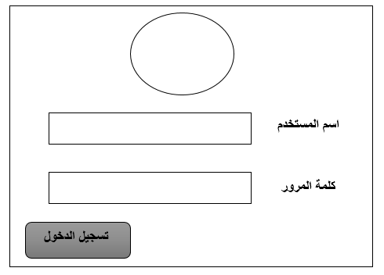

_ واجهة طلب التوظيف

**اسم الطبيب**

**البريد الالكتروني**



**كلمة المرور**



**التخصص**



**ارسال طلب التوظيف**

**اشتراك**

**اسم المريض**

**البريد الالكتروني**



**كلمة المرور**



**نوع الباقة**



_ واجهه الاشتراك في الموقع

_ واجهه اداره الاطباء

اضافة

حفظ

حذف

تعديل

**اسم الطبيب**

**البريد الالكتروني**



**التخصص**



_ واجهة مراسله الطبيب

**اسم الطبيب**

مربع النص



ارسال

إضافة مرفق

_ واجهة الرد على المراسلات

ارسال

إضافة مرفق

**اسم المريض**

مربع النص



_ واجهه اداره التخصصات

حذف

اضافة

تعديل

**اسم التخصص**



**صوره التخصص**



**نبذه عن التخصص**



عليش المدير ايدير في اداره المرضى

_واجهه الاعدادات

تعديل

**نسبة المدير**



**نسبة الطبيب**



**سعر الباقة**



### **2.3.3 واجهة الكيان المادي (Hardware interface)**

لا يوجد ربط مباشر بين النظام وبين أي كيان مادي. (هل نذكر ان النظام مربوط بجهاز كمبيوتر لو المدير يستخدم فيه)

### **3.3.3 الربط البرمجي (ٍSoftware interface)**

النظام مستقل ولا يرتبط بأي نظام برمجي أخر.

**4.3 خصائص او مميزات النظام (ٍSystem Features)**

1.سهولة عملية البحث والتواصل مع الطبيب

2.امكانية المراسلة الخاصة بين الطبيب و المريض

3.تعليق طلب الطبيب حتى تتم موافقة المدير عليه

## **5.3 المتطلبات الوظيفية (Functional Requirements)**

|  |  |  |
| --- | --- | --- |
| **رمز المتطلب** | **متطلبات الدخول إلى النظام** | **UC1** |
| **FR1** | النظام سوف يسمح للمدير والمريض والطبيب بالدخول إلى النظام بواسطة البريد الإلكتروني وكلمة المرور، كلاً حسب صلاحيته. | |

**جدول(1.3) يوضح متطلبات الدخول إلى النظام**

|  |  |  |
| --- | --- | --- |
| **رمز المتطلب** | **متطلبات عملية تسجيل الخروج** | **UC2** |
| **FR2** | النظام يسمح للمدير والمريض والطبيب أن يقوم بعملية تسجيل الخروج، بعد الاشتراك في الموقع. | |

**جدول (2.3) يوضح متطلبات عملية تسجيل الخروج**

|  |  |  |
| --- | --- | --- |
| **رمز المتطلب** | **متطلبات الاشتراك في الموقع** | **UC3** |
| **FR3** | النظام سوف يسمح للمريض بالاشتراك في الموقع عن طريق تعبئه نموذج الاشتراك الذي يحتوي على (اسم المريض، البريد الالكتروني، رقم الهاتف، طرق الدفع، كلمة المرور) واختيار احدى الباقات المتاحة للاشتراك في موقع. | |

**جدول (3.3) يوضح متطلبات الاشتراك في الموقع**

|  |  |  |
| --- | --- | --- |
| **رمز المتطلب** | **متطلبات عملية التقييم** | **UC3** |
| **FR5** | النظام سوف يمكن المريض بتقييم الطبيب بعد مراسلته من خلال وضع له  نجمات ( ) وذلك حسب رغبة  المريض ومدى استفادته من الطبيب. | |

**جدول(4.3) يوضح متطلبات عملية التقييم**

|  |  |  |
| --- | --- | --- |
| **رمز المتطلب** | **متطلبات مراسلة الطبيب** | **UC5** |
| **FR6** | النظام سوف يتيح للمريض بمراسلة الطبيب بعد الموافقة علي طلب المراسلة من قبل الطبيب. | |

**جدول(5.3) يوضح متطلبات مراسلة الموقع**

|  |  |  |
| --- | --- | --- |
| **رمز المتطلب** | **متطلبات طلب التوظيف** | **UC6** |
| **FR7** | النظام يسمح للطبيب بأرسال طلب توظيف عن طريق النقر على الرابط الخاص بطلب توظيف الأطباء وتعبئه نموذج التوظيف، في حال تمت الموافقة عليه من قبل المدير، النظام سوف يسمح للطبيب بالدخول الي النظام وإذا لم يتم موافقه عليه لا يمكنه الدخول الي النظام. | |

**جدول(6.3) يوضح متطلبات طلب التوظيف**

|  |  |  |
| --- | --- | --- |
| **رمز المتطلب** | **متطلبات عرض المراسلات** | **UC7** |
| **FR8** | النظام يعرض المراسلات لطبيب التي سبق إرسالها من قبل المريض. | |
| **FR9** | النظام يسمح للطبيب بالرد على الرسائل. | |

**جدول(7.3) يوضح متطلبات عرض المراسلات**

|  |  |  |
| --- | --- | --- |
| **رمز المتطلب** | **متطلبات إدارة بيانات المرضى** | **UC8** |
| **FR10** | عند قبول مريض جديد سوف يقوم النظام بإعطاء صلاحية للمشترك بمراسلة الطبيب بعد موافقة الطبيب علي طلب المراسلة. | |
| **FR11** | النظام سوف يمكن المدير من تعديل بيانات مريض وحفظ التغييرات. | |

**جدول(3.8) يوضح متطلبات إدارة بيانات المرضى**

|  |  |  |
| --- | --- | --- |
| **رمز المتطلب** | **متطلبات إدارة بيانات الأطباء** | **UC9** |
| **FR12** | عند قبول طبيب جديد يقوم النظام بإعطاء صلاحية الطبيب بالرد على المراسلات من قبل المرضى. | |
| **FR13** | النظام سوف يمكن المدير من تعديل بيانات طبيب وحفظ التغييرات. | |
| **FR14** | النظام يوف يمكن المدير من حذف طبيب بعد التأكد من وجوده. | |

**جدول(3.9) يوضح متطلبات إدارة بيانات الأطباء**

|  |  |  |
| --- | --- | --- |
| **رمز المتطلب** | **متطلبات إدارة بيانات التخصصات** | **UC10** |
| **FR15** | في حال أن المدير يريد إضافة تخصص يجب أن يدخل اسم التخصص. | |
| **FR16** | في حال أن المدير يريد تعديل بيانات تخصص يجب عليه إدخال اسم التخصص والبحث عنه وسوف يقوم النظام بعرض بياناته ومن ثم يقوم المدير بالتعديل وحفظ التغييرات. | |
| **FR17** | في حال أن المدير يريد حذف تخصص يجب إدخال اسم التخصص والبحث عنه وسوف يقوم النظام بعرض بيانات التخصص ومن ثم يقوم المدير بحذفه. | |

**جدول(3.10) يوضح متطلبات إدارة بيانات التخصصات**

|  |  |  |
| --- | --- | --- |
| **رمز المتطلب** | **متطلبات إدارة الاعدادات** | **UC11** |
| **FR18** | النظام يسمح للمدير بالتغيير في نسبة الطبيب. | |
| **FR19** | النظام يسمح للمدير بتغيير سعر الاستشارة. | |
| **FR20** | النظام يسمح للمدير بتحديث قاعدة البيانات. | |

**جدول(11.3) يوضح متطلبات إدارة بيانات الاعدادات**

**6.3 المتطلبات الغير وظيفية**

**(Non-functional requirement)**

### **1.6.3 متطلبات الأداء (Performance requirement):**

يجب أن يكون النظام سريع الاستجابة.

### **2.6.3 متطلبات الأمن (Security requirement):**

النظام سيكون مؤمن بكلمة مرور خاصة لكل مستخدم.

### **3.3.6سهولة الاستخدام والتصفح (Usability):**

النظام سيكون سهل الاستخدام بحيث ان المستخدم لا يحتاج الي تدريب لتعامل معه.

النظام سوف يحتوي على شكل مريح وسهولة تنقل بين صفحاته.

### **4.6.3الموثوقية (Reliability):**

يجب أن تكون جميع المعلومات المدخلة والتي تمت معالجتها في النظام صحيحة، وتجنب أخطاء الادخال وأيضاً الأخطاء في البيانات نفسها وفي أنواع البيانات المدخلة.

# **7.3 الخلاصة**

لقد قمنا في هذا الفصل بكتابة وصف متطلبات النظام **SRS** وتم تحديد الأشخاص ذوي العلاقة بالنظام، وتحديد نطاق النظام وتم إعطاء وصف عام للنظام، وكذلك تحديد وصف متطلبات محددة.

# **الفصل الرابع**

# **التصميم**

# **4. المقدمة**

في هذا الفصل سيتم وضع التصميم للمدخلات والمخرجات الخاصة بالموقع وهذا سيتم عن طريق الاستعانة بالطرق المتعارف عليها في توضيح تصميم البرامج مثل مخطط التسلسل ومخطط التصنيف وغيرها من الوسائل.

# **41. التصميم الديناميكي للموقع**

الهدف من هذه المرحلة هو إنتاج تصميم تفصيلي لموقع، سيتم فيها وصف البرامج وصفاً منطقياً ليتم الاستفادة منه في إتمام الوصف المادي لها، والوصول إلى الفهم الصحيح للموقع لدعم عملية تطويره.

من هنا برزت الأهمية لاستخدام العديد من الأدوات التي تساعد المصمم لوضع التصور والفهم الصحيحين لعمل هذا الموقع في هذا المشروع تم استخدام نماذج من لغة النموذجية الموحدة (UML) لوصف الموقع وشكل التصميم الخاص به.

**1-مخطط التصنيف Class Diagram**

**2-مخطط التتابع Sequence Diagram**

**3-مخطط النشر Deployment Diagram**

**1.1.4 مخططات التصنيف (Class Diagram)**

في الصفحة التالية نوضح الشكل العام لمخطط تصنيفات الموقع التي تم تصميمها بناءً على نتائج مرحلة التحليل لمتطلبات الموقع واستناداً على نتائج النموذج الاصطلاحي الذي تم توضيحه سلفاً في مرحلة تحليل المتطلبات.

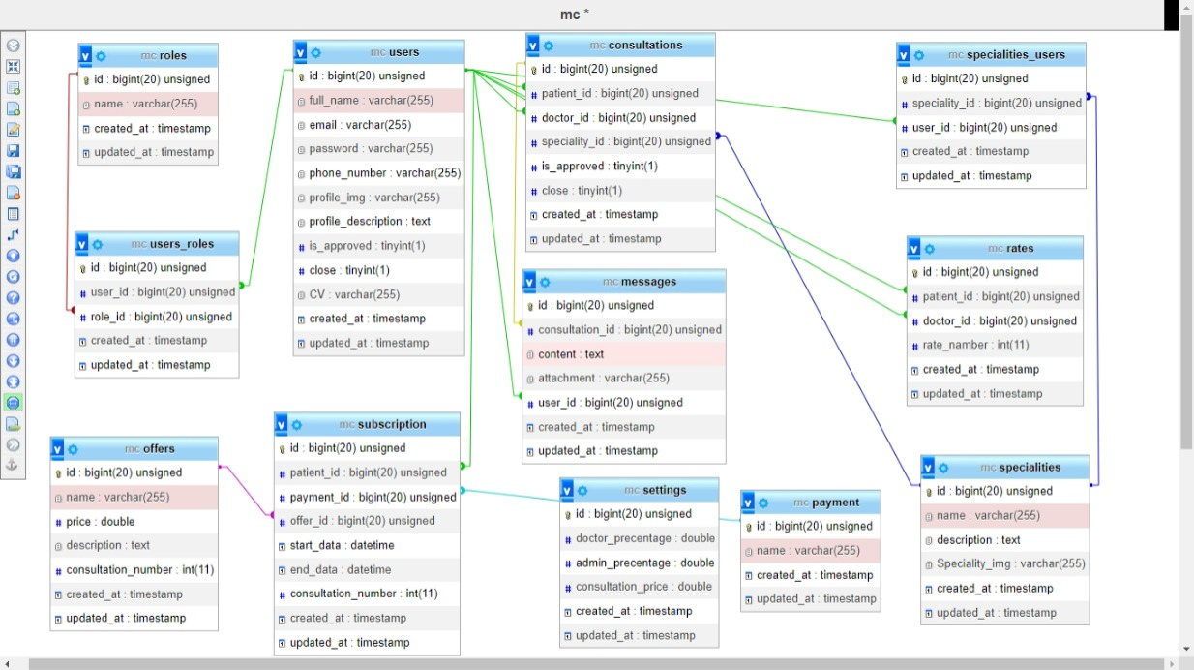

**2.1.4 مخطط التتابع (Sequence Diagram)**

يعرض التسلسل الزمني للكائنات المشاركة في التفاعل ويتألف من البعد العمودي

"الوقت" والبعد الافقي "الكائنات المختلفة" وتمثل مخططات الفئة ومخططات الكائنات مع بعضها البعض وتحدث هذه التفاعلات على مدار الوقت ويبين مخطط التتابع الديناميكية المعتمدة على الوقت لهذه التفاعلات، وتبين مخططات التتابع تصرف الكائنات في حالة استخدام عن طريق وصف الكائنات والرسائل التي تقوم بتمريرها، يتم قراءة المخطط من اليسار إلى اليمين.

|  |  |
| --- | --- |
| **الرمز** | **معني الرمز** |
| **Us: User**  Object | التصنيف مشترك في التسلسل الزمني باستقبال وإرسال الرسائل. |
| **...................**  Life line | يشار إلى دورة حياة الكائن خلال التسلسل الزمني لتنفيذ العمليات. |
| Activation | تحديد الكائن الذي يرسل ويستقبل الرسائل. |
| Send  Message1  Return  Message2 | يوضح حركة الرسائل والبيانات من كائن إلى أخر. |

جدول (11.4) يوضح بعض الرموز والأشكال المستخدمة في مخطط التتابع



**جدول المستخدم:**

**صفحة تسجيل الدخول:**

**المستخدم:**

**التحقق من صحة المدخلات**

**ادخال البريد الالكتروني وكلمة المرور**

**التحقق من صحة**

**المدخلات**

**(إذا كانت البيانات صحيحة)**

**عرض الصفحة الرئيسية وفقاً للصلاحية**

**(إذا كانت البيانات خاطئة)**

**عرض رسالة توضح الخطأ**

**شكل (4. 12) يوضح مخطط التتابع لتسجيل دخول للموقع**



**المريض:**

**جدول المريض:**

**صفحة بيانات المريض:**

**ادخال بيانات المريض**

**التحقق من صحة**

**المدخلات**

**حفظ البيانات**

**(إذا كانت البيانات صحيحة)**

**عرض رسالة توضح نجاح العملية**

**(إذا كانت البيانات غير صحيحة)**

**عرض رسالة تنبيه بالخطأ**

**شكل (13.4) يوضح مخطط التتابع الاشتراك في الموقع**



**جدول التقييم:**

**صفحة التقييم:**

**المريض:**

**التحقق من صحة**

**المدخلات**

**ادخال بيانات المريض**

**(إذا كانت البيانات صحيحة)**

**عرض رسالة توضح نجاح العملية**

**حفظ البيانات**

**(إذا كانت البيانات غير صحيحة)**

**عرض رسالة تنبيه بالخطأ**

**شكل (14.4) يوضح مخطط التتابع عملية التقييم**



**صفحة مراسلة الطبيب:**

**جدول المراسلة:**

**المريض:**

**التحقق من صحة المدخلات**

**ادخال بيانات المراسلة**

**(إذا كانت البيانات صحيحة)**

**عرض رسالة توضح نجاح العملية**

**حفظ البيانات**

**(إذا كانت البيانات غير صحيحة)**

**عرض رسالة تنبيه بالخطأ**

**شكل (15.4) يوضح مخطط التتابع مراسلة الموقع**



**جدول الطبيب:**

**صفحة بيانات الطبيب:**

**الطبيب:**

**التحقق من صحة المدخلات**

**ادخال بيانات الطبيب**

**(إذا كانت البيانات صحيحة)**

**عرض رسالة توضح نجاح العملية**

**حفظ البيانات**

**(إذا كانت البيانات غير صحيحة)**

**عرض رسالة تنبيه بالخطأ**

**شكل (16.4) يوضح مخطط التتابع طلب التوظيف**



**جدول المراسلات:**

**صفحة الرسائل:**

**الطبيب:**

**الدخول الي الصفحة**

**التأكد من وجود الرسائل**

**(إذا كان هناك رسائل)**

**عرض الرسائل والرد على الرسائل**

**جلب البيانات**

**(إذا لا توجد رسائل)**

**عرض رسالة توضح ذلك**

**شكل (17.4) يوضح مخطط التتابع عرض المراسلات**



**صفحة بيانات المريض:**

**المدير:**

**جدول المريض:**

**ادخال بيانات المريض**

**التحقق من صحة**

**المدخلات**

**حفظ البيانات**

**(إذا كانت البيانات صحيحة)**

**عرض رسالة توضح نجاح العملية**

**(إذا كانت البيانات غير صحيحة)**

**عرض رسالة تنبيه بالخطأ**

**شكل (18.4) يوضح مخطط التتابع إدارة بيانات المرضى**



**جدول الطبيب:**

**صفحة بيانات الطبيب:**

**المدير:**

**التحقق من صحة المدخلات**

**ادخال بيانات الطبيب**

**(إذا كانت البيانات صحيحة)**

**عرض رسالة توضح نجاح العملية**

**حفظ البيانات**

**(إذا كانت البيانات غير صحيحة)**

**عرض رسالة تنبيه بالخطأ**

**شكل (19.4) يوضح مخطط التتابع إدارة بيانات الطبيب**



**صفحة بيانات التخصص:**

**جدول التخصصات:**

**المدير:**

**التحقق من صحة المدخلات**

**ادخال بيانات التخصص**

**(إذا كانت البيانات صحيحة)**

**عرض رسالة توضح نجاح العملية**

**حفظ البيانات**

**(إذا كانت البيانات غير صحيحة)**

**عرض رسالة تنبيه بالخطأ**

**شكل (20.4) يوضح مخطط التتابع إدارة التخصصات**

**3.1.4 مخطط النشر (Deployment Diagram)**

هو عبارة عن وصف الكيان المادي للنظام، أي بمعنى هو المخطط الذي يوضح ما هي المكونات المادية المطلوبة أو التي يجب توفرها.

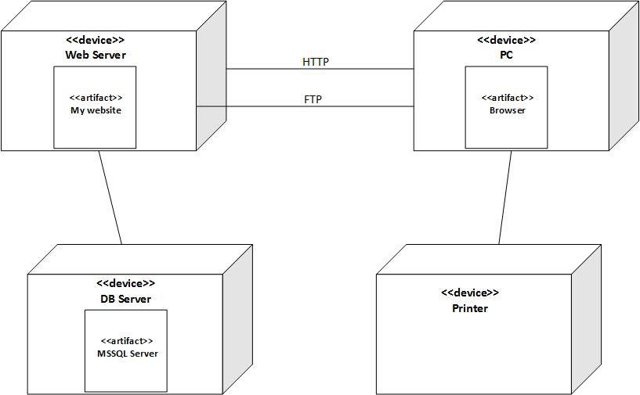

**شكل(21.4) يوضح مخطط النشر لمكونات النظام**

# **2.4 تصميم المنطقي للنظام**

يتم تصميم ملفات قاعدة البيانات استناداً إلى Class Diagram الذي تم تنقيحه في المرحلة السابقة. وفيما يلي جداول البيانات الخاصة بالموقع:

## **1.2.4 تصميم جداول قاعدة البيانات**

بعد تطبيق الخطوات السابقة على البيانات أصبحت لدينا الصورة المنطقية للجداول التالية:

**1-جدول بيانات المستخدمين**

|  |  |  |  |
| --- | --- | --- | --- |
| **اسم الحقل** | **نوع الحقل** | **الوصف** | **Key** |
| ID | unsignedBigInteger | رقم المستخدم | **P.K** |
| Full name | String | اسم المستخدم |  |
| Email | String | البريد الالكتروني للمستخدم |  |
| Password | String | الرقم السري |  |
| Phone – num | String | رقم هاتف المستخدم |  |
| Profile – img | String | صورة المستخدم |  |
| Profile – description | Text | نبذه تعريفيه للطبيب |  |
| Is- approved | Boolean |  |  |
| Close | Boolean |  |  |
| CV – path | String |  |  |

**2-جدول بيانات الصلاحيات**

|  |  |  |  |
| --- | --- | --- | --- |
| **اسم الحقل** | **نوع الحقل** | **الوصف** | **Key** |
| ID | UnsignedBigInteger | رقم الصلاحية | **P.k** |
| Name | String | اسم الصلاحية |  |

**3-جدول بيانات الصلاحيات المستخدمين**

|  |  |  |  |
| --- | --- | --- | --- |
| **اسم الحقل** | **نوع الحقل** | **الوصف** | **Key** |
| ID | UnsignedBigInteger | رقم صلاحية المستخدم | **P.k** |
| User – id | UnsignedBigInteger | رقم المستخدم | **F.k** |
| Role – id | UnsignedBigInteger | رقم الصلاحية | **F.k** |

**4-جدول بيانات التخصصات**

|  |  |  |  |
| --- | --- | --- | --- |
| **اسم الحقل** | **نوع الحقل** | **الوصف** | **key** |
| ID | unsignedBigInteger | رقم التخصص | **P.k** |
| Name | String | اسم التخصص |  |
| Description | Text | وصف التخصص |  |
| Speciality – img | String | صورة التخصص |  |

**5-جدول بيانات تخصصات المستخدمين**

|  |  |  |  |
| --- | --- | --- | --- |
| **اسم الحقل** | **نوع الحقل** | **الوصف** | **key** |
| ID | unsignedBigInteger | رقم تخصصات المستخدمين | **P.K** |
| Specialty – id | unsignedBigInteger | رقم التخصص | **F.K** |
| User – id | unsignedBigInteger | رقم المستخدم | **F.k** |

**6-جدول بيانات التقييم**

|  |  |  |  |
| --- | --- | --- | --- |
| **اسم الحقل** | **نوع الحقل** | **الوصف** | **Key** |
| ID | unsignedBigInteger | رقم التقييم | **P.K** |
| Pacient – id | unsignedBigInteger | رقم المريض | **F.K** |
| Doctor – id | unsignedBigInteger | رقم الطبيب | **F.K** |
| Rate – number | unsignedBigInteger | عدد التقييم |  |

**7-جدول بيانات الباقات**

|  |  |  |  |
| --- | --- | --- | --- |
| **اسم الحقل** | **نوع الحقل** | **الوصف** | **key** |
| ID | unsignedBigInteger | رقم الباقة | **P.K** |
| Name | String | اسم الباقة |  |
| Price | Double | سعر الباقة |  |
| Description | Text | وصف الباقة |  |
| Consultation – num | Integer | عدد الاستشارات في الباقات |  |

**8-جدول بيانات الاستشارات**

|  |  |  |  |
| --- | --- | --- | --- |
| **اسم الحقل** | **نوع الحقل** | **الوصف** | **key** |
| ID | unsignedBigInteger | رقم الاستشارة | **P.k** |
| Pacient – id | unsignedBigInteger | رقم المريض | **F.K** |
| Doctor – id | unsignedBigInteger | رقم الطبيب | **F.K** |
| Specialty – id | unsignedBigInteger | رقم التخصص | **F.K** |

**9-جدول بيانات المراسلات**

|  |  |  |  |
| --- | --- | --- | --- |
| **اسم الحقل** | **نوع الحقل** | **الوصف** | **key** |
| ID | unsignedBigInteger | رقم المراسلة | **P.k** |
| Consultation – id | unsignedBigInteger | رقم الاستشارة | **F.K** |
| Content | Text | الرسالة بالكامل |  |
| Attachment | String | مراسلة (ملف أو مرفق) |  |
| User – id | unsignedBigInteger | رقم المستخدم | **F.K** |

**10-جدول بيانات الاشتراك في الموقع**

|  |  |  |  |
| --- | --- | --- | --- |
| **اسم الحقل** | **نوع الحقل** | **الوصف** | **key** |
| ID | unsignedBigInteger | رقم الاشتراك | **P.K** |
| Pacient – id | unsignedBigInteger | رقم المريض | **F.K** |
| Payment – id | unsignedBigInteger | طريقة الدفع | **F.K** |
| Offer – id | unsignedBigInteger | رقم باقة المشترك | **F.K** |
| Start – data | Data time | بداية الاشتراك |  |
| End – data | Data time | نهاية الاشتراك |  |
| Consultation – number | Integer | عدد الاشتراكات المتبقية |  |

**11-جدول بيانات الدفع**

|  |  |  |  |
| --- | --- | --- | --- |
| **اسم الحقل** | **نوع الحقل** | **الوصف** | **Key** |
| ID | unsignedBigInteger | رقم طريقة الدفع | **P.K** |
| Name | String | اسم طريقة الدفع |  |

**12-جدول بيانات الاعدادات**

|  |  |  |  |
| --- | --- | --- | --- |
| **اسم الحقل** | **نوع الحقل** | **الوصف** | **Key** |
| ID | unsignedBigInteger |  | **P.K** |
| Doctor – percentage | Double | نسبة الطبيب |  |
| Admin – percentage | Double | نسبة المدير |  |
| Consultation – price | Double | سعر الاستشارة |  |

# **الفصل الخامس**

# **الاختبار**

**5.المقدمة**

إن القصد من هذه المرحلة هو معرفة ما إذا كان النظام قد حقق ما هو مطلوب منه، والتأكد من تطبيقه للأهداف الموضوعة له مسبقاً.

**1.5 لغة البرمجة المستخدمة في المشروع**

في برمجة النظام تم استخدام لغة (PHP) لكتابة برامج النظام.

**1.1.5 نبذه عن لغة (PHP)**

هي إحدى لغات البرمجة تم ابتكارها من اجل استخدامها في تطوير وبرمجة مواقع الويب.

لغة PHPهي لغة من أشهر اللغات البرمجية والتي تستخدم في انشاء مواقع الويب من خلال قيام خادم الويب بتنفيذ وتفسير كود خاص بها، ثم يقوم بإرسال النتيجة لعرضها في متصفح المستخدم.

لغة PHP هي اختصار Personal Home Page)) وتم تغيير الي الاسم الحالي وهو PHP اختصار (Hypertext Processor).

تعتبر لغة php من أشهر وأقوى اللغات في مجال البرمجة، وذلك بفضل مميزاتها والخصائص المدهشة التي نالت إعجابها ملايين من مستخدميها عبر مختلف بقاع العالم، ولعل أبرزها، انها مفتوحة المصدر وتفتح مجالها للجميع سواء للمبتدئين او المحترفين بدون استثناء بهدف تطويرها وتحسين فعاليتها ومميزاتها ومختلف الأسس التي تنبني عنها.

**2.1.5 مميزات لغة البرمجة PHP**

1.الأداء العالي.

2.تحتوي على كثير من الدوال جاهزة الاستخدام.

3.تدعم عدد هائل من قواعد البيانات (MySQL، DBM، Oracle).

4.لغة مجانية ومتاحة للجميع بدون رسوم.

5.سهولة تعلمها فهي مبنية على لغة Java، C

فبمجرد معرفة لغة منهم يكون تعلم لغة PHP سهل جداً.

1-لغة php مفتوحة المصدر، وتفتح مجالها للجميع بالتحكم فيها بكل اريحية.

2-تدعم مختلف أنظمة التشغيل الأجهزة الكمبيوتر، سواء تعلق الامر بنظام الويندوز او الماك او لينكس.

3-تقدم لغة php الحماية والأمان لجميع المستخدمين بدون استثناء.

4-تقدم أدائها المميز والفريد من نوعه بسرعة فائقة خاصة عند بناء وتطوير المواقع الالكترونية.

5-تعمل على دعم قائمة كبيرة من قواء البيانات مثل DBM,MSQL,MYSQL,ORACLE.

**2.5 إطار العمل المستخدم**

تم استخدام إطار العمل Laravel PHP)).

**1.2.5 نبذه عن إطار العمل المستخدم Laravel PHP))**

Laravel هو اطار عمل لتطبيقات الويب + مبني على لغة PHP

Laravel يوفر بيئة عمل سلسة وسهلة.

Laravel هي اختيار المطورين المحترفين بسبب أداءها و ميزاتها وقابليتها للتطوير.

يعتمد الإطار على بنية **MVC (Model View Controller).**

**MVC:** تقوم بفصل Design Code (الكود المستخدم في تصميم الواجهات)**.**

عن Logical code (الكود المستخدم في كتابة الأوامر)، وBusiness code

(الكود المستخدم في سياسات التطبيق).

ويقوم بفصل أيضا Routes code.

باستخدام هذهالطريقة يصبح إطار العمل منظم والكود مفهوم من البداية، ومن السهل تتبعه ويصبح موقع قابل للتطوير

لارافل هو إطار عمل خاص ب لغة php يقدم لارافل بيئة عمل متكاملة لكل ما تحتاجه او قد تحتاجه في أي فترة مستقبلية من حياتك المهنية، لارافل مبني على طريقة MVC الشهيرة التي تفصل ال Model عن view عن Controller، مما يوفر لك بيئة عمل سلسة وسهلة.

مميزات إطار العمل

1-واسع الانتشار.

2-السهولة.

3-بنية ملفات واضحة.

4-القوة الهائلة.

5-الأمان العالي.

**3.5 التقنيات المستخدمة في تصميم واجهات النظام**

تم استخدام لغة ترمى النص الفائق(HTML) وتقنية (CSS) وتقنية (Bootstrap).

**1.3.5 نبذه مختصرة عن لغة(HTML)**

هي لغة ترميز تستخدم في انشاء وتصميم صفحات ومواقع الويب وتعتبر هذه اللغة من أقدم اللغات واوسعها استخداماً في تصميم صفحات الويب(HTML) وتعطي متصفح الانترنت وصفاً لكيفية عرضه لمحتوياتها فهي تعلمه بأن هذا عنوان رئيسي وتلك فقره وغير ذلك الكثير وتستخدم(HTML) ما يعرف بالوسوم (tags)لإصدار التعليمات الي المتصفح هذا الوسوم يوضع بين علامتي أكبر من > وأصغر من<.

وسم البداية ﻛ (،*، ، ).*

وسم النهاية ﻛ (،*، ، ).*

*بتجميع وسم البداية والنهاية نحصل على عنصر (HTML).*

**2.3.5 نبذه مختصرة عن تقنيةCSS**

هي لغة تنسيق صفحات الويب (Cascading Style Sheets) وتهتم بشكل وتصميم المواقع، حيث صممت خصيصاً لعزل التنسيق (الألوان – الخطوط – الأزرار) عن محتوي المستند المكتوب (بلغة مثلاً HTML) وينطبق ذلك على الألوان والخطوط والصور والخلفيات التي تستخدم في صفحات بمرونة وسهولة تامه هذه التقنية تعني بشكل صفحات المواقع المظهر الكلي من ألوان وصور وغيره ويمكن اضافته للصفحة بعدة طرق أفضلها التضمين الخارجي بكتابة كود(CSS) في ملف منفصل.

**3.3.5 نبذه مختصرة عن تقنية Bootstrap**

هي مجموعة من الأدوات مفتوحة المصدر لإنشاء مواقع الويب وتطبيقات الانترنت وتم انشائها لمساعدة المصممين والمطورين على بناء منتجات مذهلة بسرعة وفعالية، الهدف منها هو توفير مكتبة واسعة مرنة وموثقة بشكل جيد للتصاميم "مكررة الاستعمال" المبنية باستخدام HTML، CSS، JavaScript لكي يقوم المطورون استعمالها والابداع باستخدامها سهلة في التضمين. العناصر الجاهزة الموجودة في الموقع والسهلة جداً في لاستخدام والتعديل.

Bootstrap أداء سهلة جميلة وتوفر الوقت والجهد ويجب أن تبدأ بالتعامل معها.

**4.3.5 نبذه مختصرة عن لغه JavaScript**

هي لغة برمجية عالية المستوى تستخدم أساساً في متصفحات الويب، تضيف اساساً تفاعلية عالية الي صفحة الويب الخاصة بك ويتم انشاء ملفات جافا سكريبت بطريقة طبيعية، وبإضافة اللاحقة (.js) الي الملف لتعريفه على انه ملف جافا سكريبت.

**4.5** **برنامج قاعدة البيانات واللغة المستخدمة في تكوين قاعدة البيانات**

هو نظام إدارة قواعد بيانات مستخدم على نطاق واسع يعتمد التعامل معه على لغة SQL ويعتبر ثاني أكبر نظام إدارة قواعد بيانات مفتوح المصدر يتميز خادمه بسرعته الكبيرة.

**5.5 البرامج المستخدمة**

1-Visual Studio code

2-MYSQL

3-Xampp

**6.5 نظرا عامة على تصميم صفحات الموقع**

سوف نقوم بعرض بعض صفحات الموقع الأساسية التي يتفاعل معها المستخدم (المدير – الطبيب – المريض) لأداء الوظائف المطلوبة وسيتم عرضها كالتالي:

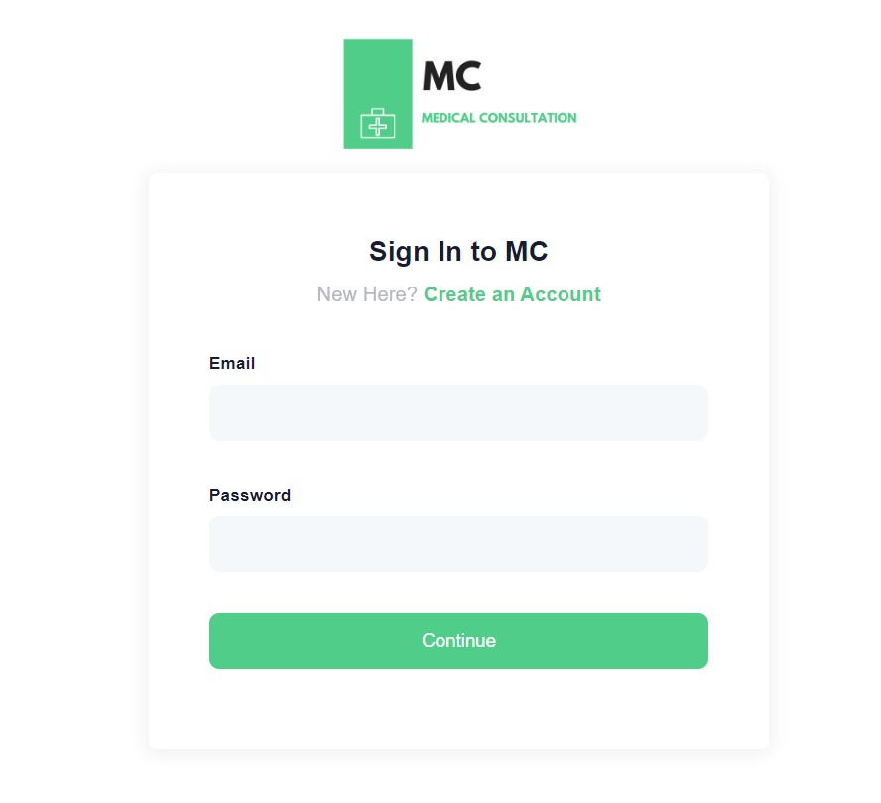

**شكل (22.5) يوضح شاشة تسجيل الدخول**

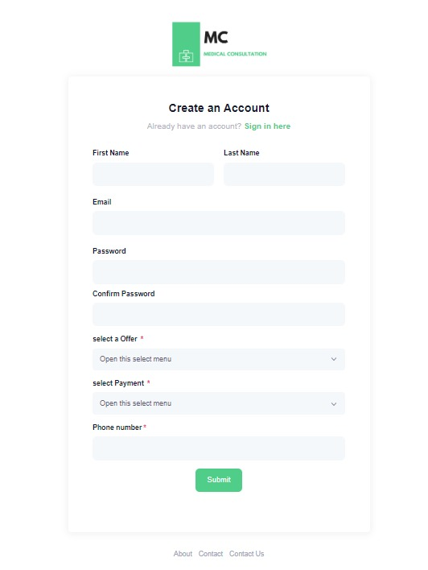

**شكل (23.5) يوضح انشاء حساب للمريض**

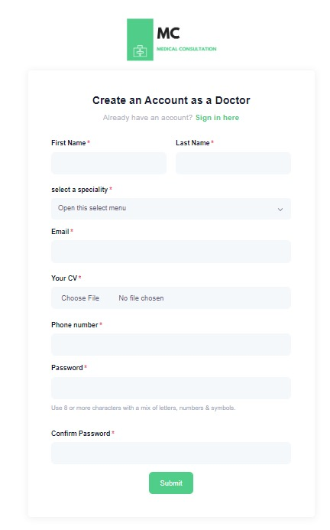

**شكل (24.5) يوضح انشاء حساب للطبيب**

**الفصل السادس**

**الاختبار**

**6. مرحلة الاختبار**

الاختبار هو الخطوة التي يجب القيام بها من أجل التأكد من عدم وجود أي مشاكل أو صعوبات أو عوائق في الموقع، وتعتبر جزء مهم من عملية ضمان الجودة، ولهذا تعتبر هذه المرحلة من أنشطة التنفيذ الصعبة والمعقدة وخطوة هامة، لأنها تمكننا من أن النظام يحقق ما هو مطلوب منه ولا يحقق ما هو ليس مطلوباً منه.

**1.6 اختبار النظام (System Testing)**

في هذه المرحلة يتم تأمين النظام من خلال عمل عدة اختبارات وتعتبر عملية اختبار النظام من الأمور الصعبة والمعقدة والتي تحتاج إلى تخطيطاً واعياً.

**2.6 الغرض من مرحلة الاختبار**

1. اكتشاف وتصحيح الأخطاء المنطقية.

2. التأكد من أن النظام يؤدي الغرض المطلوب.

3. التأكد من تخزين البيانات بصورة صحيحة.

4. التأكد من صحة البيانات المدخلة.

5. منع حدوث أي أخطاء تؤثر في مخرجات النظام.

**3.6 طرق الاختبار**

هنا سيتم توضيح طريقة الاختبار المستخدمة للنظام.

**1.3.6 الصندوق الاسود الديناميكي (Dynamic Black Box)**

حيث يتم اختبار عمل النظام بشكل وظيفي من حيث تنفيذ الوظيفة من عدمها دون معرفة كيفية عمل الكود البرمجي الخاص بها، إنما ما يهم مختبر النظام هي المدخلات فقط ومراقبة النتائج الحقيقية هل تتطابق مع النتائج المتوقعة أم لا.

**4.6 سيناريوهات الاختبار (Test Scenarios)**

اختبار سيناريو هو نشاط اختبار برمجي يستخدم سيناريوهات: قصص افتراضية لمساعدة المختبر على العمل خلال مشكلة معقدة والوصول إلى الحل.

|  |  |  |
| --- | --- | --- |
| **رمز** | **السيناريو** | **رمز المتطلب** |
| TS1 | اختبار ادخال اسم المستخدم خاطئ وكلمة مرور صحيحة | FR1 |
| TS2 | اختبار ادخال اسم المستخدم صحيح وكلمة مرور خطأ | FR2 |
| TS3 | اختبار تعبئة جميع بيانات المريض وترك خانة فارغة | FR3 |
| TS4 | اختبار إضافة بيانات طبيب بشكل غير صحيح | FR4 |
| TS5 | اختبار تعديل بيانات طبيب بشكل صحيح | FR5 |
| TS6 | اختبار البحث علي طبيب مضاف مسبقاً | FR6 |
| TS7 | اختبار البحث علي طبيب غير موجود | FR7 |
| TS8 | اختبار حذف طبيب | FR8 |
| TS9 | اختبار إضافة تخصص | FR9 |
| TS10 | اختبار حذف تخصص | FR10 |
| TS11 | اختبار تعديل تخصص | FR11 |
| TS12 | اختبار إضافة بيانات الرسالة بشكل غير صحيح | FR12 |
| TS13 | عرض بيانات الاستشارة تم ارسالها واستقبالها | FR13 |
| TS14 | اختبار ارسال مرفق حجمه غير مناسب | FR14 |

**5.6 حالات الاختبار (Test Cases)**

هي جزء من اختبار النظام حيث يتم فيها تصميم حالات الاختبار والتي تكون عبارة عن المدخلات والمخرجات المتوقعة لها وقد تم تجهيز هذه الاختبارات وتم فيها اختبار النظام على قد الامكان بالكامل.

**6.5.1 اختبار النجاح (Test Pass)**

هنا سنتمكن من التحقق من أن الموقع يؤدي وظائف في الظروف الطبيعية، أي في الحالات التي من المفروض أن يؤديها.

**6.5.2 اختبار الفشل (Test Failed)**

إن الغرض من هذا الاختبار هو التأكد من أن الموقع لا يؤدي وظائفه في الحالات التي ليس من المفروض أن يؤديها.

سنقوم باستعراض بعض حالات الاختبار: نظرا لوجود عدد كبير منها، إذا انه من المتعارف عليه أنه لا يمكن اختبار موقع برمجي بالكامل.

|  |  |  |  |  |  |  |  |  |  |  |
| --- | --- | --- | --- | --- | --- | --- | --- | --- | --- | --- |
| **رقم حالة الاختبار** | **رقم السيناريو** | | **رقم المتطلب المراد اختباره** | **نوع الاختبار** | | **الخطوات** | **النتيجة المتوقعة** | **النتيجة الفعلية** | **نتيجة الاختبار** | **رقم تقرير الخطأ** |
| TC1 | | TS1 | FR1 | | To fail | 1.ادخال اسم المستخدم غير صحيح  2.ادخال كلمة مرور صحيحة | اظهار رسالة خطأ | اظهار رسالة توضح ان اسم المستخدم خاطئ | Pass |  |
| TC2 | | TS2 | FR2 | | To fail | ادخال اسم المستخدم صحيح  ادخال كلمة مرور خاطئة | اظهار رسالة خطأ | اظهار رسالة توضح ان كلمة مرور خطأ | Pass |  |
| TC3 | | TS3 | FR3 | | To fail | ادخال جميع بيانات ماعدا خانة الايميل | اظهار رسالة خطأ | اظهار | Pass |  |
| TC4 | | TS4 | FR4 | | To fail | 1.ادخال جميع بيانات صحيحة ماعدا اسم الطبيب  2.الضغط على زر إضافة | منع المستخدم من إضافة طبيب | اظهار رسالة توضح ان يجب ادخال اسم الطبيب | Pass |  |
| TC5 | | TS5 | FR5 | | To Pass | 1.عرض بيانات الطبيب ادخال صورة طبيب  2.الضغط على زر تعديل | اظهار رسالة نجاح | اظهار رسالة توضح نجاح عملية تعديل | Pass |  |
| TC6 | | TS6 | FR6 | | To Pass | 1.ادخال اسم الطبيب  2.الضغط على زر بحث | اظهار بيانات الطبيب | تم اظهار بيانات الطبيب | Pass |  |
| TC7 | | TS7 | FR7 | | To Pass | 1.ادخال اسم الطبيب  2.الضغط على زر بحث | اظهار رسالة خطأ | الطبيب غير موجود | Pass |  |
| TC8 | | TS8 | FR8 | | To Pass | 1.ادخال اسم الطبيب  2.الضغط على زر حذف | اظهار رسالة نجاح | تم حذف الطبيب | Pass |  |
| TC9 | | TS9 | FR9 | | To Pass | 1. | اظهار | اظهار | Pass |  |

**6.6 المراجع**

Laravel.com .1

**7.6 الخلاصة**